ANALISIS KOMUNIKASI DATA DAN JARINGAN KOMPUTER MENGGUNAKAN TOOL
COLASOFT CAPSA 9

Disusun Oleh:
Ikhda Uswatun Khasanah (09031281520096)

Mata Kuliah : Komunikasi Data dan Jaringan Komputer
Dosen Pengampuh : Deris Stiawan, M.T., Ph.D.

SISTEM INFORMASI
FAKULTAS ILMU KOMPUTER
UNIVERSITAS SRIWIJAYA
2017
ANALISIS IP CONVERTATION PADA COLASOFT CAPSA 9
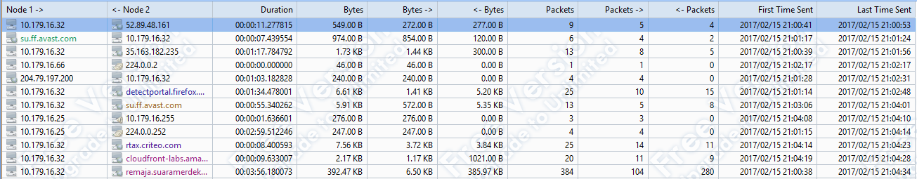
Pada pembahasan ini , saya akan melakukan analisis terhadap domain suaramereka.com dengan menggunakan colasoft capsa 9.
Gambar di atas adalah sebagian gambar dari hasil pengoperasian analisis dengan colasoft dimana hasil pada IP convertation diperoleh sebanyak 84 IP. Disini , saya hanya akan melakukan analisis terhadap 10 IP saya sebagaimana yang terlihat pada gambar diatas.
Adapun ruang lingkup analisis yang saya lakukan itu hanya pada IP Convertation dan Matriks saja. Berikut adalah hasil analisis saya di IP Convertation :
- Hasil analisis pada colasoft bagian IP Convertation diketahui bahwa IP 10.179.16.32 melakukan destination atau request ke IP 52.89.48.161 dengan durasi perjalanan 00:00:11.277815 dengan tingkat kecepatan request 272.00 bytes yang membawa packet data sebanyak 5 dan kecepatan replay dari IP 52.89.48.161 sama yaitu 272.00 bytes dengan bawa paket data 4. Dengan rincian analisis ,yaitu :
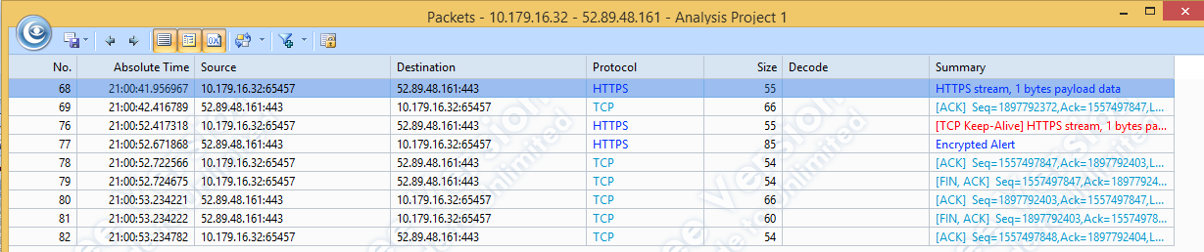
- Dilanjutkan dengan domain selanjutnya yaitu su.ff.avast.com ke IP 10.179.16.32 dengan durasi request dan replay selama 00:00:07.439554 dan total kecepatan 974.00 bytes dimana untuk masing-masing kecepatan request dan replay adalah 854.00 bytes dan 120.00 bytes yang membawa packet data 4 dan 2. Dengan rincian analisis ,yaitu :
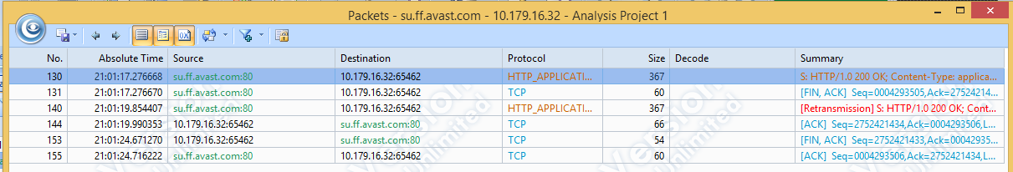
- Selanjutnya IP 10.179.16.32 . sebelum menganalisis jika kita lihat IP ini memiliki beberapa destinasi. Untuk tahap ini request akan ditujukan ke IP 35.163.182.235 dengan kecepatan request 1.44 B dan replay 300.00B dengan jumlah paket yang dibawa adalah 13 data. Dengan rincian analisis ,yaitu :
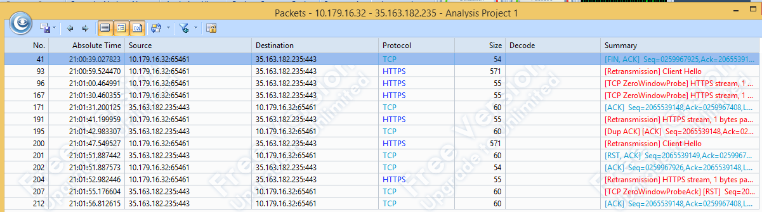
- IP 10.179.16.66 ke IP 224.0.0.2 kecepatan akses request adalah 46.00 B dengan 1 paket data yang dibawa . Disini tak terjadi proses replay. Dengan rincian analisis ,yaitu :
- IP 204.79.197.200 ke 10.179.16.32 pada router ini memiliki tingkat kecepatan request 240 B dan 4 paket data yang dibawa. Disini juga tak terjadinya replay. Dengan rincian analisis ,yaitu :
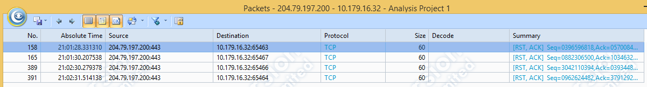
- IP 10.179.16.32 ke IP detecportal.firefox kecepatan akses request 1.41 KB dan replay 5.20 KB dengan masing-masing 10 dan 15 paket data. Dengan rincian analisis ,yaitu :
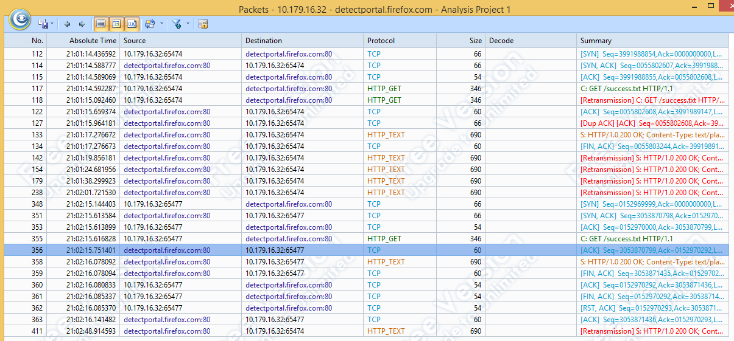
- IP 10. 179.16.32 ke IP su.ff.avast.com dengan durasi 00:00:55.340262 dengan total kecepatan 5.91 KB dan total paket yang dibawa adalah 13. Dengan rincian analisis ,yaitu :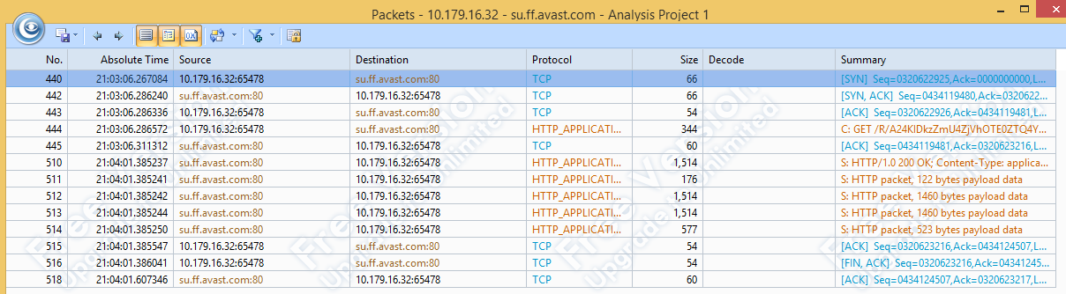
- IP 10.179.16.25 ke IP 10.179.16.225 dengan durasi request 276.00 B yang membawa 3 paket dengan tidak adanya replay. Dengan rincian analisis ,yaitu :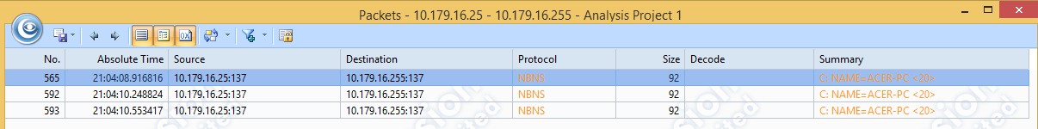
- IP 10.179.16.25 ke IP 224.00.252 dengan durasi 00:02:59.512246 dan kecetepaan request 247.oo B yang membawa 4 paket data. Dengan rincian analisis ,yaitu :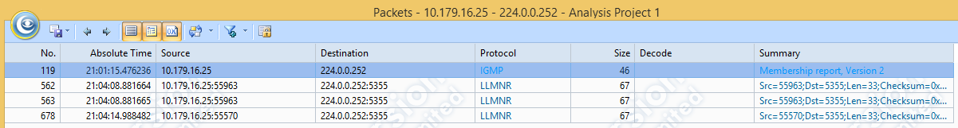
- IP 10.179.16.32 ke IP rtax.critte.com dengan durasi 00:00:08.400593 dengan kecepatan request 3.72 KB dan replay 3.84 KB dan jumlah paket masing-masing 14 dan 11. Dengan rincian analisis ,yaitu :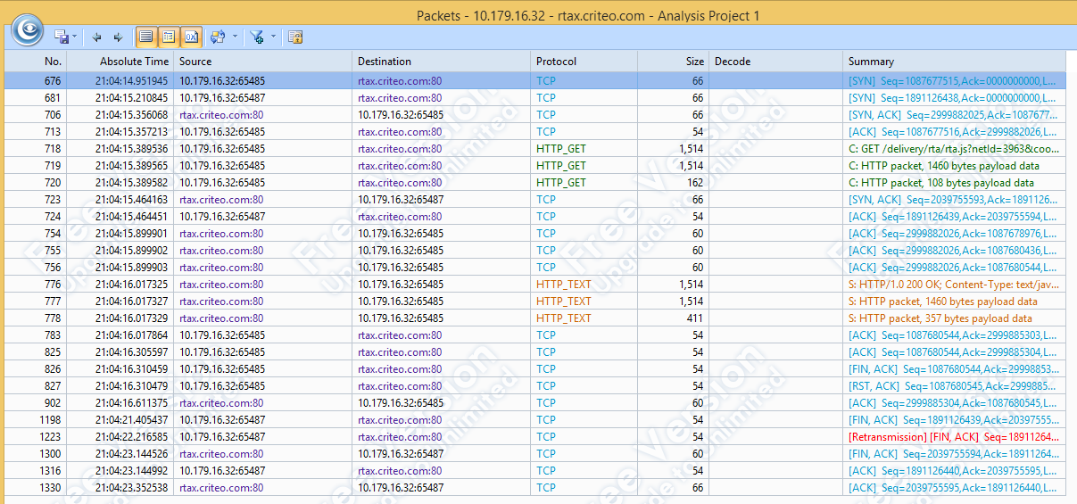
ANALISIS IP CONVERTATION PADA COLASOFT CAPSA 9
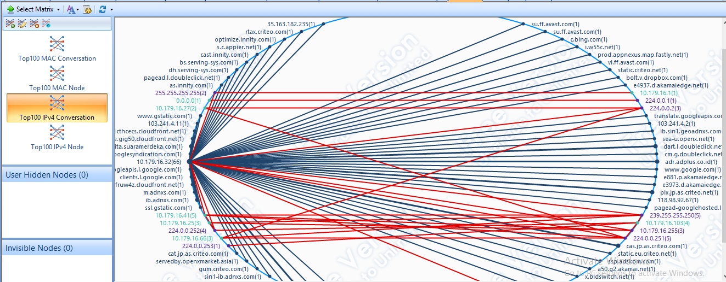
Diatas adalah matriks analisis dari domain suaramerdeka.com dengan TOP 100 IPv4 Convertation sebagai acuan analisis. Penganalisisan hanya dilakukan terhadap 10 IP saja. Berikut hasil analisis yang saya lakukan :
- IP 255.255.255.255 melakukan proses pengaksesan terhadap 2 IP lain yaitu 10.179.16.32 dan 10.179.16.1 dengan packet received 35 dan bytes received 5.97 KB.
- IP 224.0.0.2 melakukan proses pengaksesan ke 2 IP yaitu 10.179.16.32 dan IP 10.179.16.66 dengan packet received 3 dan bytes received 138 B KB.
- IP 10.179.16.66 melakukan proses pengaksesan ke 3 IP yaitu 224.0.0.2, 239.255.255.250 dan IP 224.0.0.25 dengan packet sent 13 dan bytes sent 778B.
- IP 10.179.16.255melakukan proses pengaksesan ke 3 IP yaitu 10.179.16.32, 10.179.16.41 dan IP 10.179.16.25 dengan packet received 39 dan bytes received 4.55KB.
- IP 0.0.0.0 melakukan proses pengaksesan ke 1 IP yaitu 224.0.0.1 dengan packet received 4 dan bytes received 184 B.
- IP 103.241.4.2 melakukan proses pengaksesan ke 1 IP yaitu 10.179.16.32 dengan packet received 106 dan bytes received 8,45 KB.
- Domain www.qstatic.com melakukan proses pengaksesan ke 1 IP yaitu 10.179.16.32 dengan packet received 12 dan bytes received 1,61 KB .
- IP 223.0.0.253 melakukan proses pengaksesan ke 1 IP yaitu 10.179.16.103 dengan packet received 3 dan bytes received 138 B.
- IP 103.241.4.11 melakukan proses pengaksesan ke 1 IP yaitu 10.179.16.32 dengan packet received 76 dan bytes received 6,16 B.
- IP 118.98.92.67 melakukan proses pengaksesan ke 1 IP yaitu 10.179.16.32 dengan packet received 37 dan bytes received 6,69 KB.

